目录

一、flutter是什么？ 4

二、组件 5

三、构建 5

四．状态 6

五、分层的框架 8

六、windows环境搭建 9

创建于：2020/03/23

学习文档记录，较啰嗦

# 一、flutter是什么？

Flutter是谷歌的移动ui框架，可以快速在ios和android上构建高质量的原生用户界面。Flutter的核心概念有：组件、构建、状态。框架等。

特点：

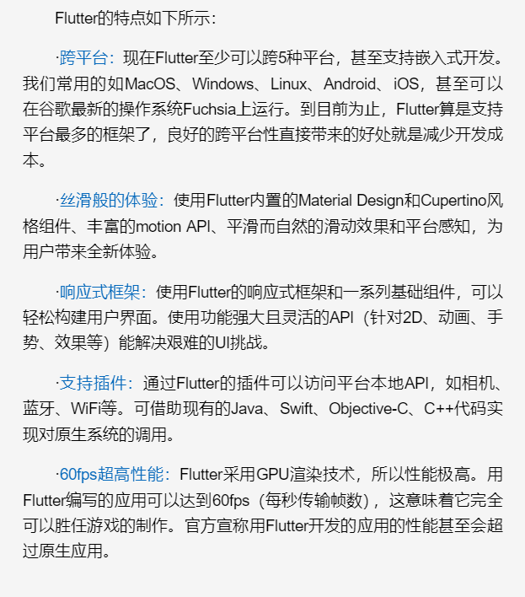

# 二、组件

组件（widget）是flutter应用程序用户界面的基本构建模块。一切皆组件。最基础的组件类是Widget，其他所有的组件都是继承Widget的，接着分为两大类组件：有状态组件StatefulWidget（界面会发生变化的）；无状态组件StatelessWidget（界面不会发生变化的）。

有状态组件继承StatefulWidget，状态保存在State的子类中，当状态发生变化时，需要重新构建Widget以及更新ui，即手动调用setState()来通知框架，框架会再次调用State的构建方法来更新用户界面。

# 三、构建

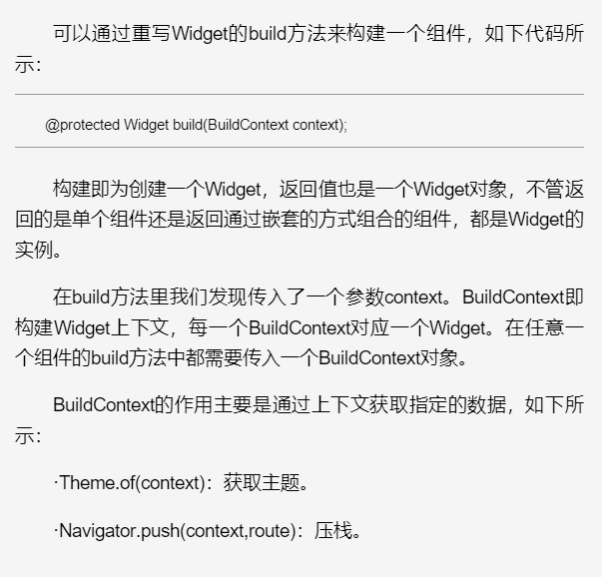

# 四．状态

State是一个组件的ui数据模型，是组件渲染时的数据依赖。Flutter程序的运行可以认为是一个巨大的状态机。

状态的生命周期：

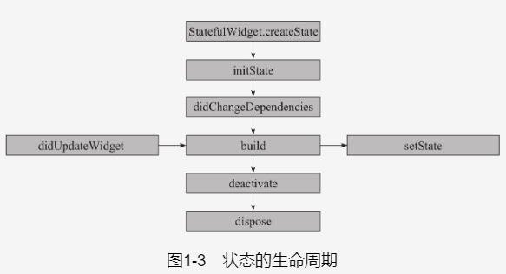

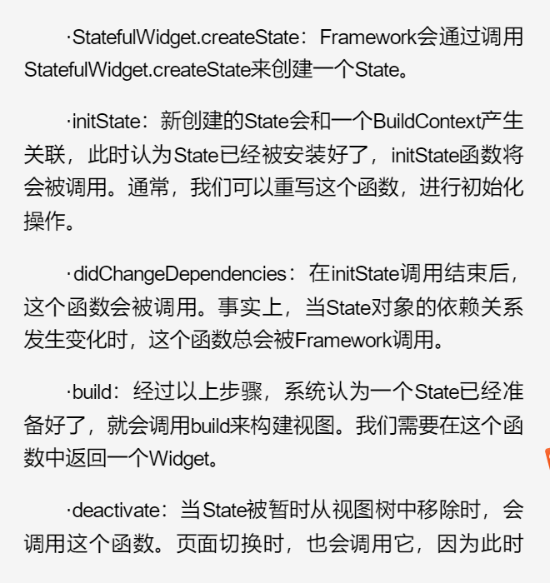

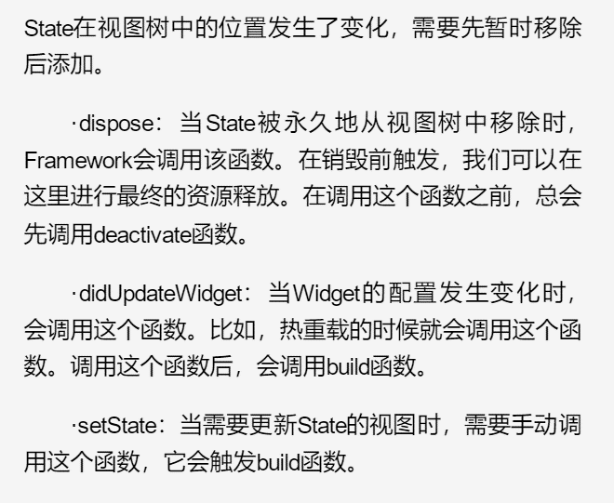

# 五、分层的框架

Flutter框架是一个分层的结构，没一层都建立在前一层之上。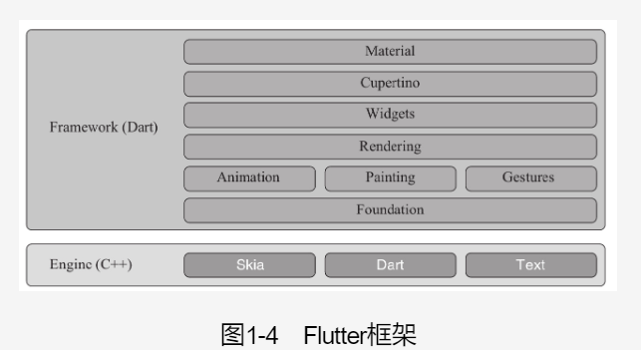

# 六、windows环境搭建

参考官方：<https://flutter.cn/docs/get-started/install/windows>，比较全面。

1). 安装flutter

1.设置临时镜像，flutter为中国搭建了临时镜像。

配置环境变量

PUB_HOSTED_URL：https://pub.flutter-io.cn

FLUTTER_STORAGE_BASE_URL：<https://storage.flutter-io.cn>

2.下载git ： <https://git-scm.com/downloads>

3.下载安装flutter sdk。参考官方：<https://flutter.cn/docs/get-started/install/windows>

4.添加flutter环境变量（非必须）

5.运行flutter doctor安装各种依赖。

2). 安装编辑器android studio

1.下载并安装：<https://developer.android.google.cn/studio>

2.运行 Android Studio，并进入 ‘Android Studio Setup Wizard’，这会安装最新的 Android SDK， Android SDK Platform-Tools 以及 Android SDK Build-Tools，这些都是 在开发 Android Flutter 应用时所需要的。

3.安装 [Google USB Driver](https://developer.android.google.cn/studio/run/win-usb)：<https://developer.android.google.cn/studio/run/win-usb>

4.配置安卓模拟器。

5.新建一个安卓项目，并成功运行之后，进行下一步。

3). 配置android studio中的flutter相关

1.安装flutter，支持flutter工作流（运行、调试。热重载等）

2.dart插件，提供代码分析（输入代码是进行验证、代码补全等）

3.配置flutter sdk路径

4.创建一个flutter项目，并成功运行

4). 导入一个已有的flutter项目

1.导入项目

2.配置flutter sdk路径

3.安装依赖

4.运行项目

5.如果没有logcat模块，打开file-> project settings->modules->左上角选择android，点击ok。

6.如果logcat不能连接设备，可新打开一个编辑器窗口，导入一个安卓项目即可。

# 七、入口程序

void main() => runApp(Widget app);

main（）是dart程序的入口，runApp（）是flutter程序的入口。

# 八、应用主题

设置theme属性，值为自定义一个ThemeData类。可以通过Theme.of(context)来获取最近的主题。

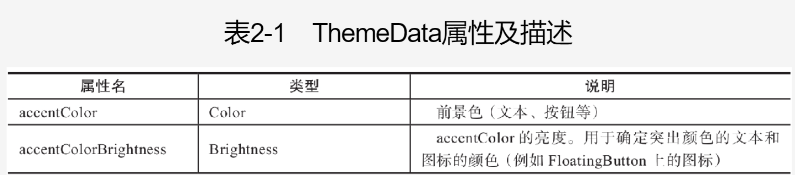

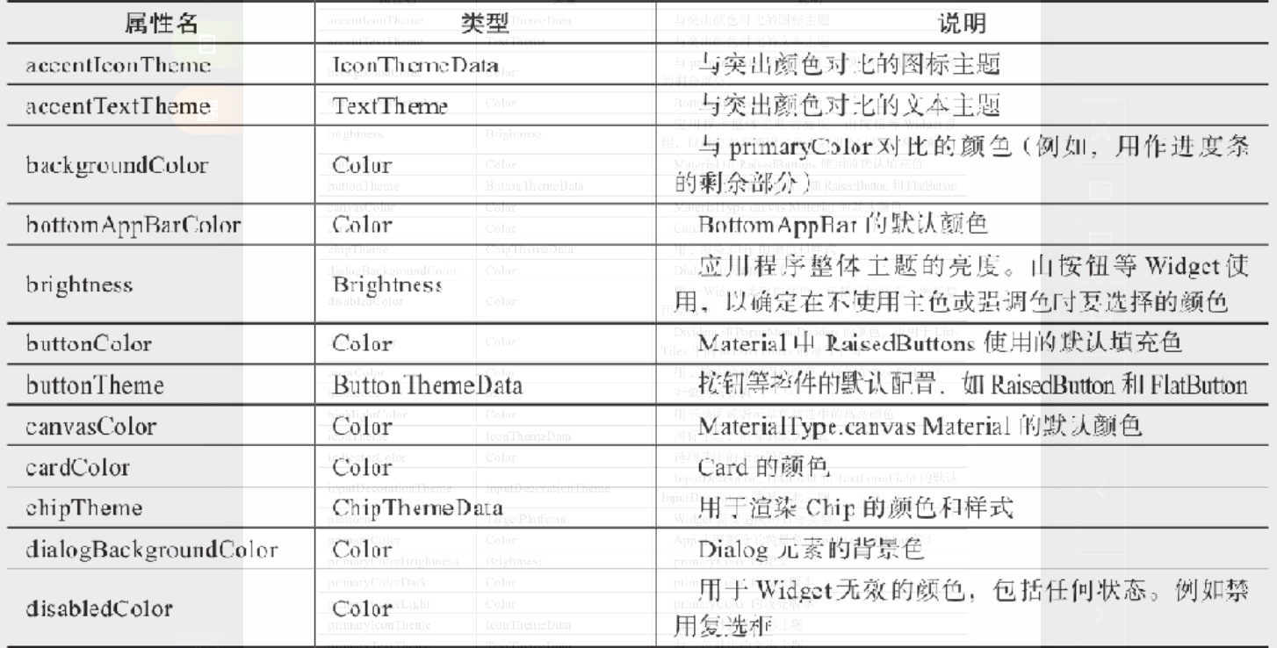

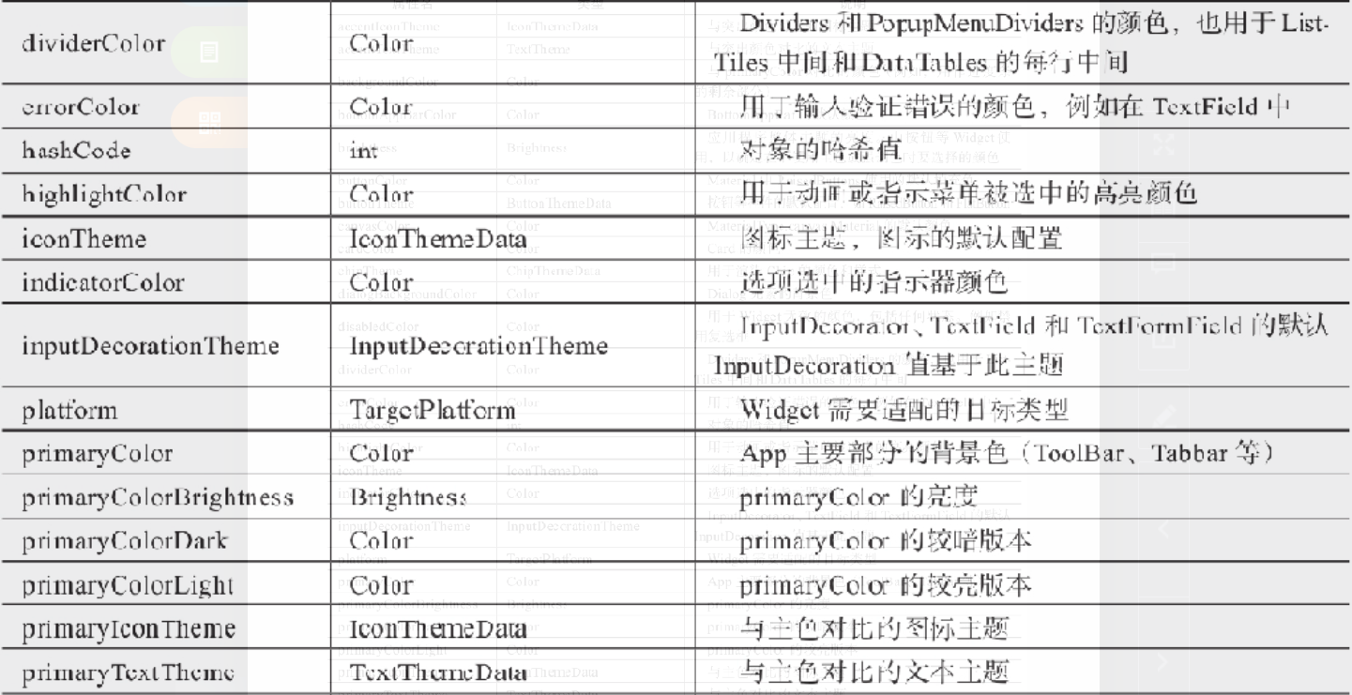

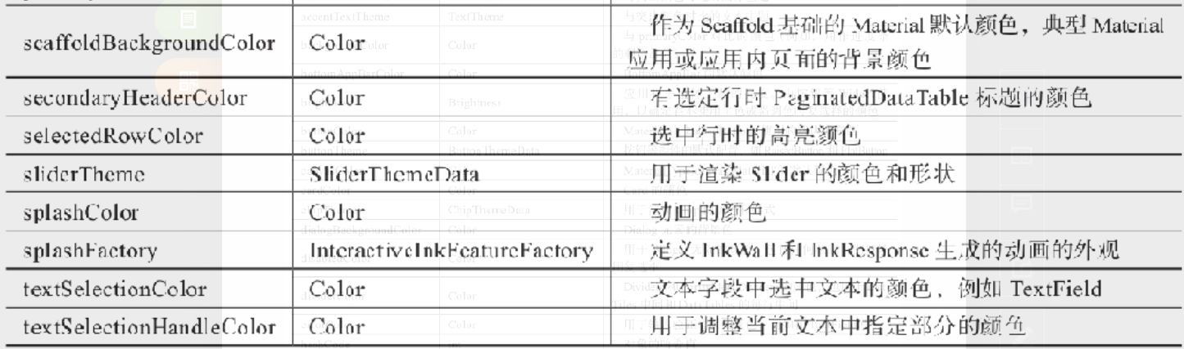

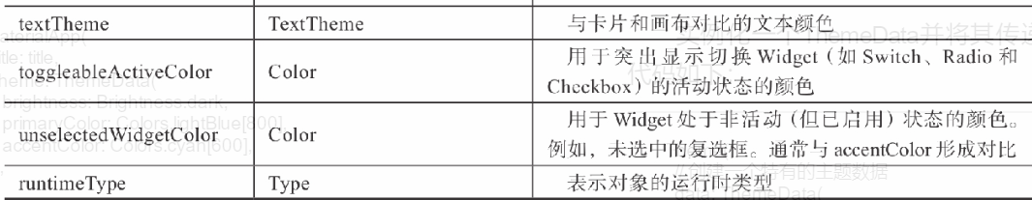

# 九：key

key是每一个widget的唯一标识。它是在组件创建或者渲染时生成的。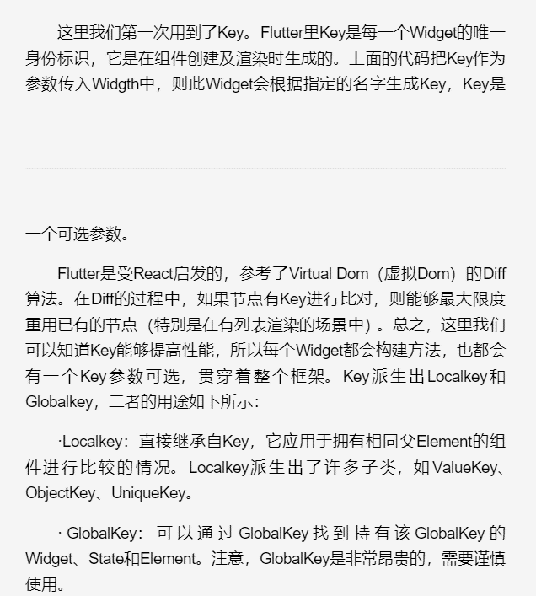

# 十、包资源

<https://pub.dartlang.org/>

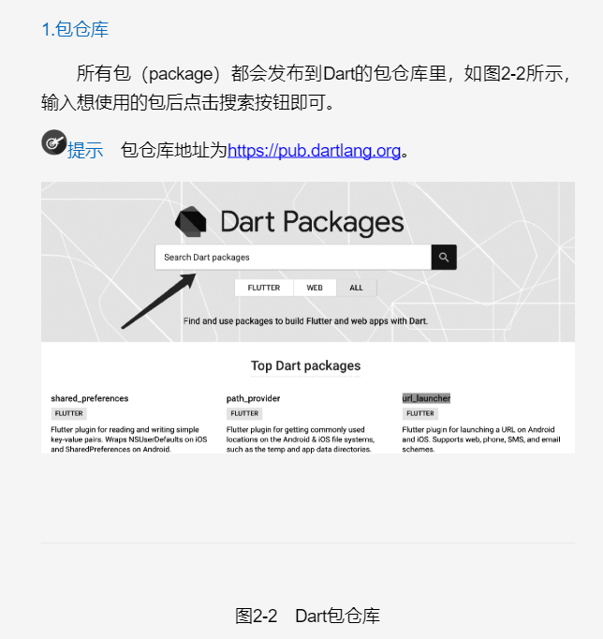

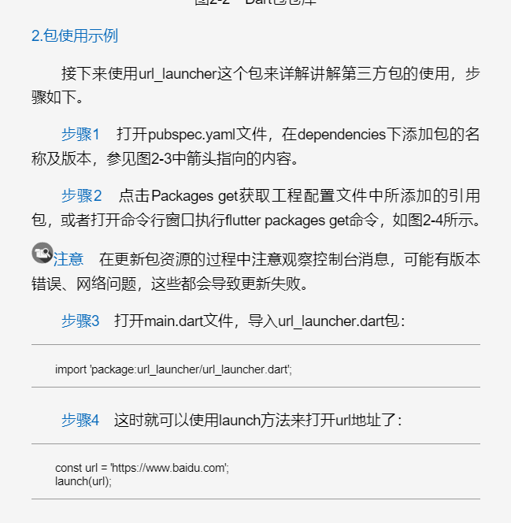

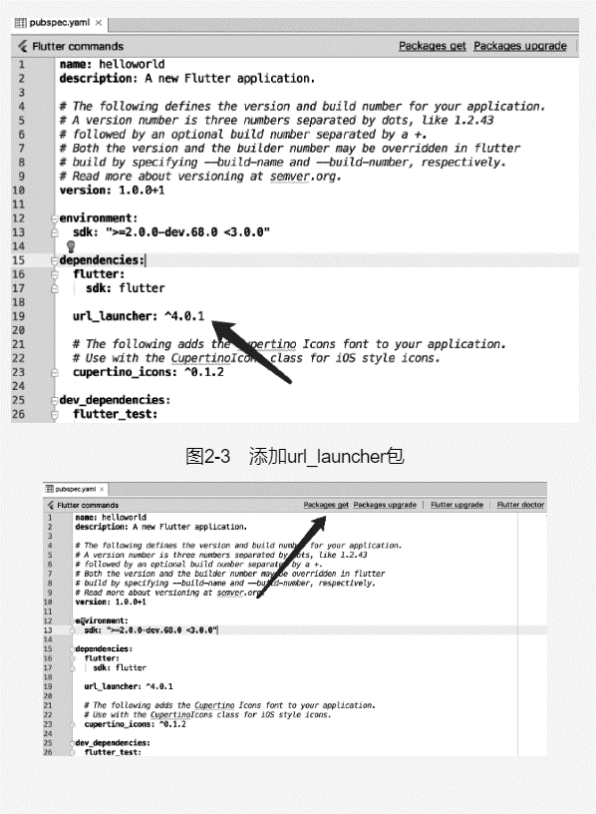

# 十一、有状态组件和无状态组件

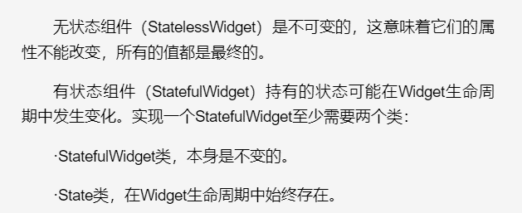

# 十二、provider

Provider是官方推出的状态管理模式。

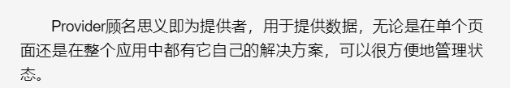

# 十三、http请求

1. http

引入包： import “package:http/http.dart” as http;

请求：http.get(url).then(response) {

Response.statusCode;

Response.body;

}

1. httpClient

引入包： import “dart.convert”;

Import “dart.io”;

请求：HttpClient httpClinent = HttpClient();

HttpClientRequest request = await httpClinent.getUrl(url);

HttpClientResponse response = await request.close();

var result = await response.transform(utf8.decoder).join();

httpClinent.close();

1. Dio

Dio是一个强大的Dart http 请求库。

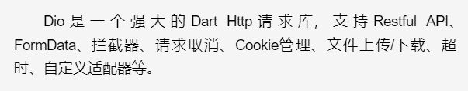

例子：

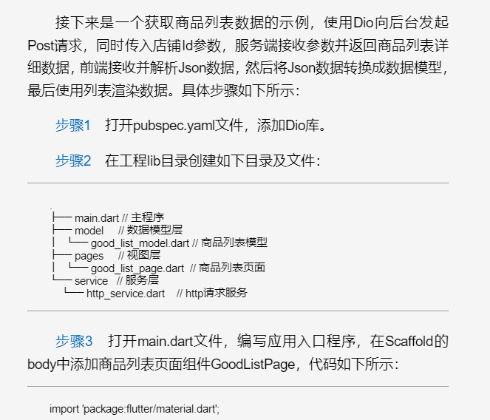

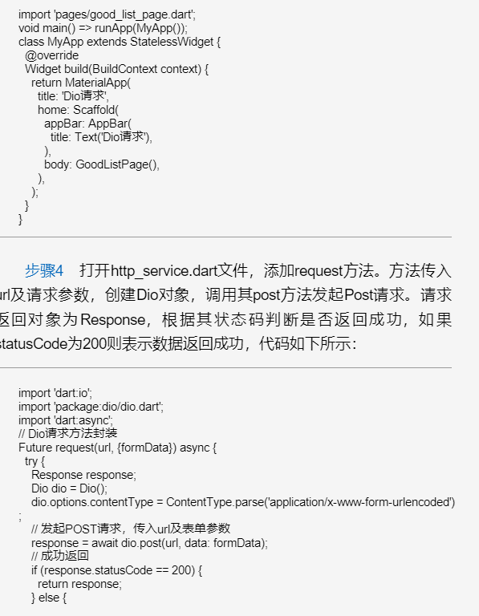

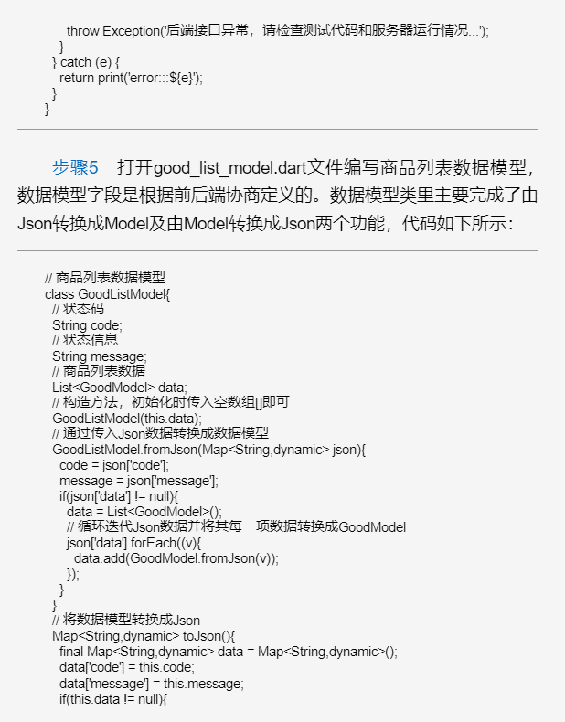

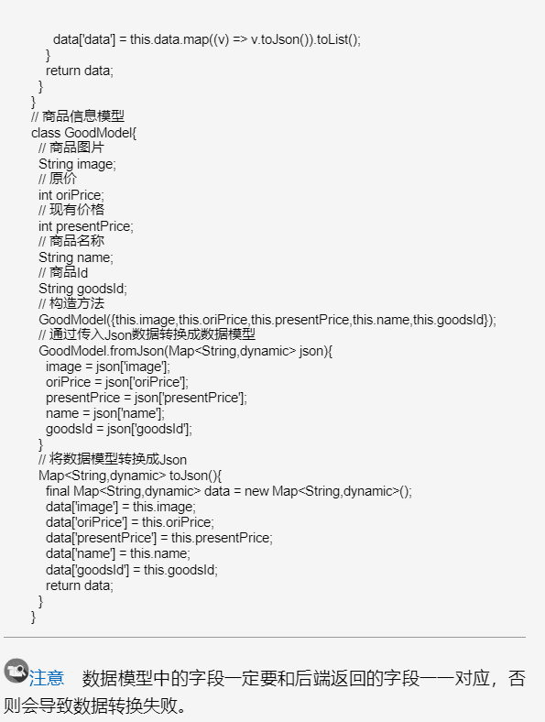

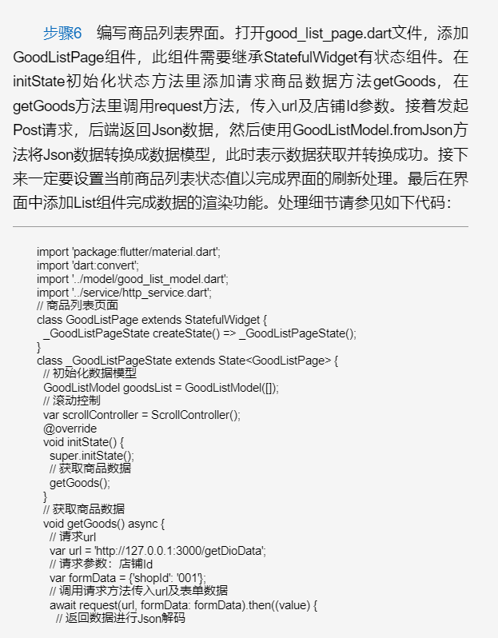

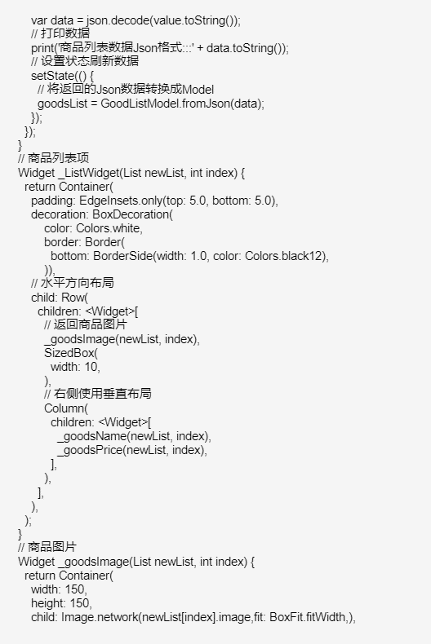

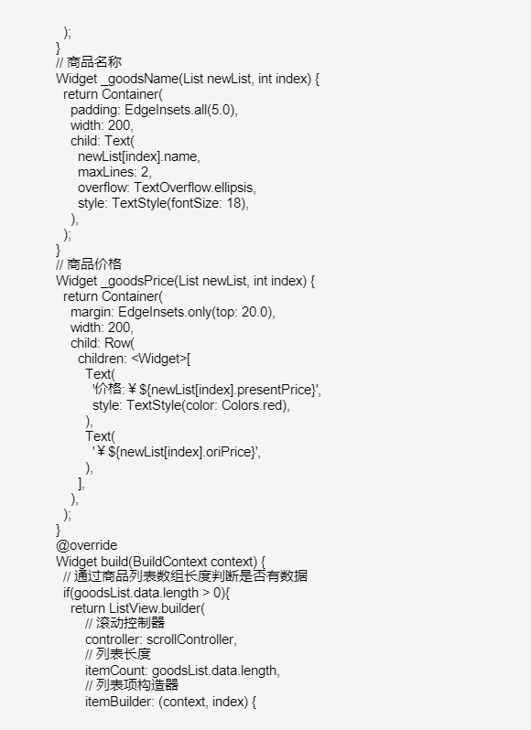

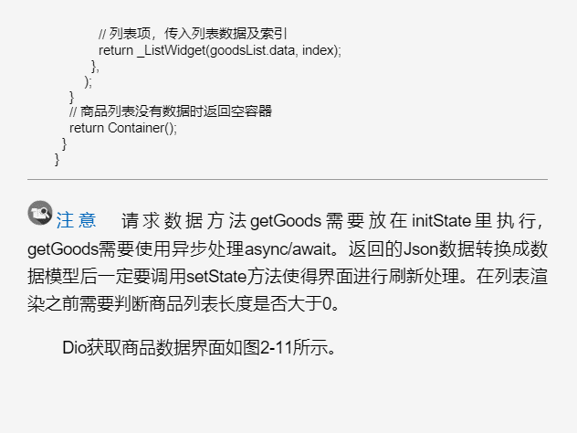

# 十四、常用基础组件

1.Container，容器组件，是border-box类型的组件。

Container(  
 width: 400,  
 height: 400,  
 margin: EdgeInsets.all(20),  
 padding: EdgeInsets.all(20),  
 decoration: BoxDecoration(  
 color: Colors.*yellowAccent*,  
 border: Border.all(  
 color: Colors.*red*,  
 width: 20,  
 ),  
 borderRadius: BorderRadius.all(Radius.circular(20)),  
 ),  
 alignment: Alignment.*bottomRight*,  
 child: Text(  
 'flutter',  
 style: TextStyle(  
 fontSize: 30,  
 ),  
 ),  
),

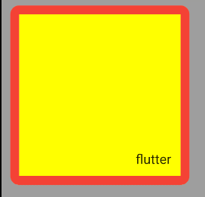

2.Image，图片组件，width和height设置的是图片组件的大小，并不是图片的大小。图片本身也有大小。

Image.network('http://pic.sc.chinaz.com/files/pic/pic9/201905/zzpic18336.jpg'),  
Image.network('http://pic.sc.chinaz.com/files/pic/pic9/201905/zzpic18336.jpg',width: 200,),  
Image.network('http://pic.sc.chinaz.com/files/pic/pic9/201905/zzpic18336.jpg',width: 200,height: 50,),  
Image.network('http://pic.sc.chinaz.com/files/pic/pic9/201905/zzpic18336.jpg',width: 200,height: 50,alignment: Alignment.*topRight*,),  
Image.network('http://pic.sc.chinaz.com/files/pic/pic9/201905/zzpic18336.jpg',width: 200,height: 50,fit: BoxFit.fill,),  
Image.network('http://pic.sc.chinaz.com/files/pic/pic9/201905/zzpic18336.jpg',width: 200,height: 50,repeat: ImageRepeat.repeat,),

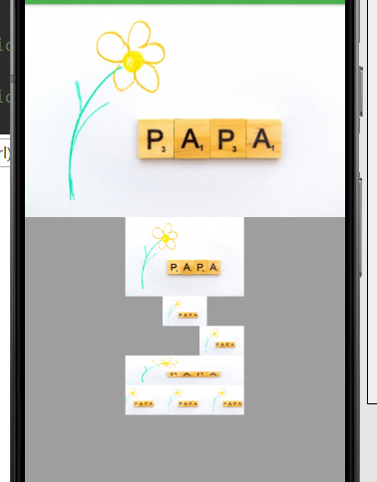

3.Text，文本组件。当Text作为Row的子组件的时候，只能显示一行，内容过多会溢出，其他情况可显示无数行。

Text(  
 '1.文本组件文本组件文本组件文本组件文本组件文本组件文本组件文本组件文本组件',  
 style: TextStyle(  
 color: Colors.*black*,  
 fontSize: 30,  
 fontWeight: FontWeight.*bold*,  
 ),  
),  
Text(  
 '2.文本组件文本组件文本组件文本组件文本组件文本组件文本组件文本组件文本组件',  
 maxLines: 2,  
 overflow: TextOverflow.ellipsis,  
 style: TextStyle(  
 color: Colors.*black*,  
 fontSize: 30,  
 fontWeight: FontWeight.*bold*,  
 ),  
),  
Text(  
 '3.文本组件',  
 textDirection: TextDirection.rtl,  
 style: TextStyle(  
 color: Colors.*black*,  
 fontSize: 30,  
 fontWeight: FontWeight.*bold*,  
 ),  
),  
Text(  
 '4.文本组件',  
 style: TextStyle(  
 color: Colors.*black*,  
 fontSize: 30,  
 fontWeight: FontWeight.*bold*,  
 fontStyle: FontStyle.italic,  
 decoration: TextDecoration.*lineThrough*,  
 decorationColor: Colors.*yellowAccent*,  
 letterSpacing: 20.0,  
 ),  
),

